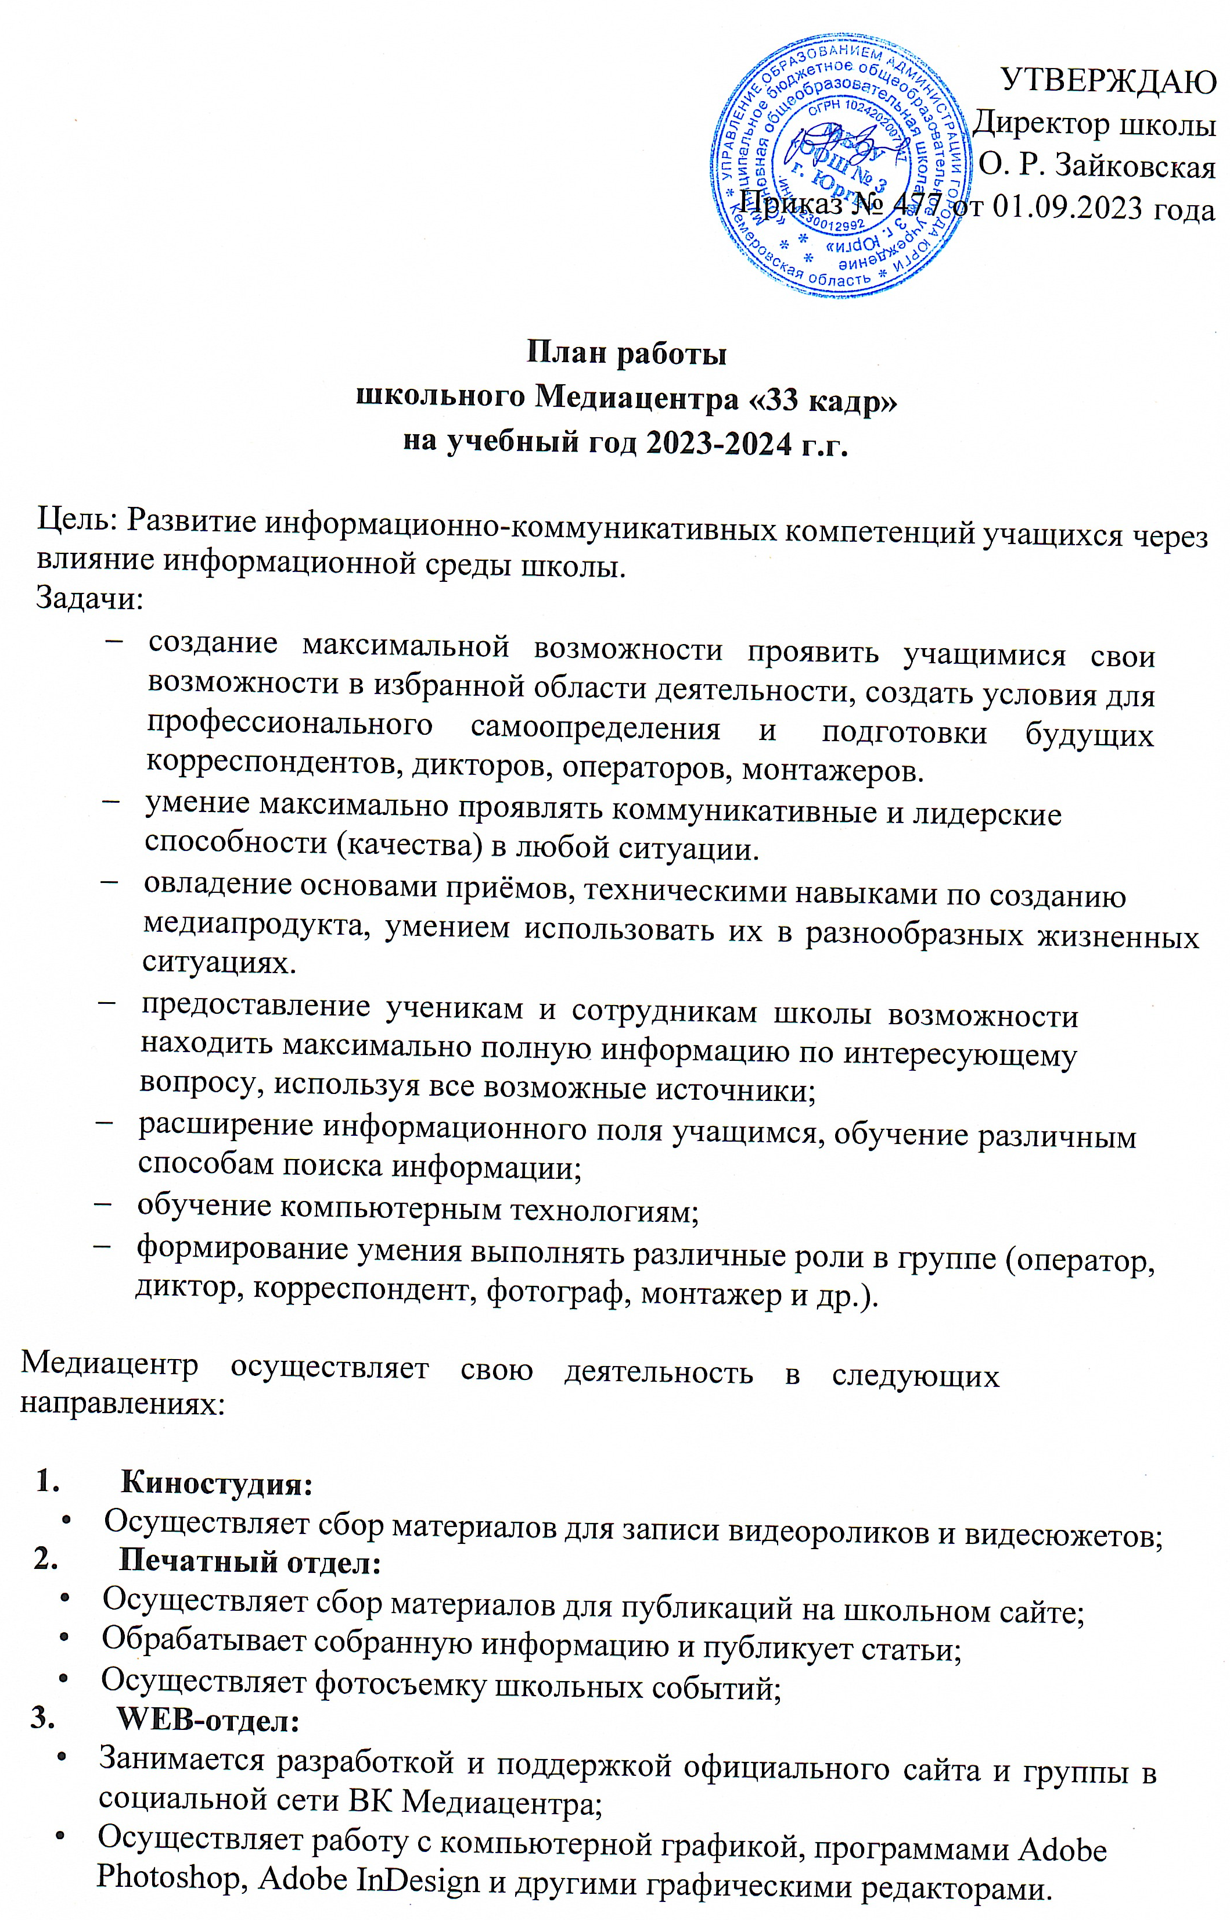

№ п/п | Наименованиемероприятия | Времяреализации
1. | Пополнениеэлектронногокаталога.  а)полезныхадресоввИнтернете;  б)обновлениекаталогаобучающихпрограмми  ссылокнасайтыпообразовательнойтематикедля  работыучениковввиделокальногоwww-сайтаили базы данных. | Втечениегода
2. | Знакомствососновамиоформительскойработы.  ВозможностипрограммыMicrosoftPublisher.,Power Point | сентябрь
3. | ЗнакомствоскомпьютернымитехнологиямивСМИ и программами обработки фото- и видеофайлов  - Программыобработкифотофайлов. Программа Paint.  - ПрограммаAdobePhotoshop.  - Программаобработкивидеофайлов.Мoviemaker | В течение года
5. | Сборинформацииотекущихсобытияхдля  школьногосайта | Втечениегода
6. | Созданиефотопрезентацийпошкольнымтекущим  событиям | Втечениегода
7. | Оформлениеинформационныхстендов | Помере

